KẾ HOẠCH BÀI DẠY
Môn: Tự Nhiên và xã hội
Tên bài học: Một số sự kiện ở trường học ( 2 tiết )
Tiết chương trình: 11, 12
Thời gian thực hiện: 15/10/2024; 16/10/2024

I.YÊU CẦU CẦN ĐẠT:
- Nêu được tên, ý nghĩa và các hoạt động của một đến hai sự kiện thường được tổ chức ở trường.
- Xác định được các hoạt động của HS khi tham gia các sự kiện ở trường.
Năng lực giải quyết vấn đề và sáng tạo:Trao đổi, thảo luận để thực hiện các nhiệm vụ học tập.Sử dụng các kiến thức đã học ứng dụng vào thực tế, tìm tòi, phát hiện giải quyết các nhiệm vụ trong cuộc sống. Chia sẻ được cảm nhận của bản thân đối với một số sự kiện ở trường
- Làm được một số việc thiết thực để chuẩn bị cho một số sự kiện sẽ được tổ chức ở trường.
*Lồng ghép QPAN:
- Giới thiệu với HS các tiết mục văn nghệ, đóng kịch, kể chuyện về tấm gương đạo đức Hồ Chí Minh. GDHS tinh thần yêu nước, truyền thống lịch sử của dân tộc Việt Nam
II. ĐỒ DÙNG DẠY HỌC:
1.GV: SGK, tranh ảnh về công việc, nghề nghiệp có thu nhập và công việc tình nguyện.
2.HS: SGK, vở Bài tập Tự nhiện và Xã hội.
III. CÁC HOẠT ĐỘNG DẠY HỌC:
Hoạt động của giáo viên | Hoạt động của học sinh | HĐBT
1.Hoạt động mở đầu: (5’)  1.1 Khởi động: Hát  1.2 Giới thiệu bài:  Bài 5: Một số sự kiện ở trường học.  2.Hoạt động hình thành kiến thức: (10’)  Hoạt động 1: Một số sự kiện thường được tổ chức ở trường và ý nghĩa của sự kiện đó  - GV tổ chức cho HS chơi trò chơi Đố bạn.  - GV phổ biến luật chơi:  + Nhóm 1 cử một bạn đọc câu đố, nhóm 2 trả lời  + Nếu trả lời được, nhóm 2 sẽ đọc câu đố cho nhóm 1 trả lời. Nếu nhóm nào trả lời không đúng hoặc không trả lời được là thua.  - GV yêu cầu HS trả lời một số câu đố trong trò chơi Đố bạn:  + Sự kiện nào được tổ chức vào tháng 3 để tôn vinh phụ nữ?  + Sự kiện nào được tổ chức để chào mừng năm học mới?  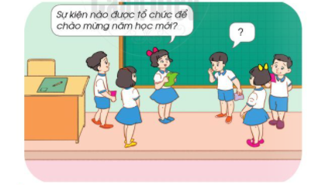  + Sự kiện nào được tổ chức để thúc đẩy phong trào thể dục, thể thao của nhà trường?  + Sự kiện nào được tổ chức vào tháng 11 để tôn vinh thầy, cô giáo Việt Nam?  + Sự kiện nào được tổ chức để tôn vinh giá trị của sách?  + Sự kiện nào được tổ chức để chào đón tết Nguyên đán của dân tộc Việt Nam.  - GV chốt lại tên một số sự kiện thường được tổ chức ở trường và ý nghĩa của các sự kiện đó:  + Ngày Khai giảng: chào mừng năm học mới.  + Ngày Nhà giáo Việt Nam: tôn vinh thầy, cô giáo.  + Ngày Quốc tế phụ nữ: tôn vinh phụ nữ.  + Ngày Hội đọc sách: tôn vinh giá trị của sách.  + Hội Chợ xuân: chào đón tết Nguyên đán của dân tộc Việt Nam.  + Hội khỏe Phù Đổng: Thúc đẩy phong trào thể dục, thể thao của nhà trường.  - GV yêu cầu một số HS trả lời câu hỏi SGK trang 26: Hãy kể tên một số sự kiện được tổ chức ở trường.  Hoạt động 2: Nhận xét về nhà ở trong tình huống cụ thể  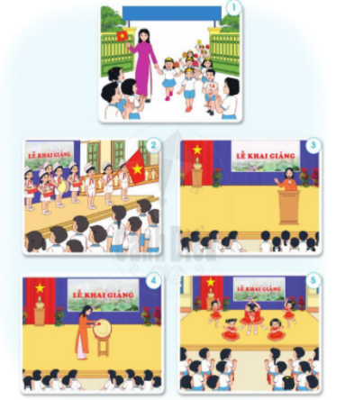  Bước 1: Làm việc theo cặp  - GV yêu cầu HS quan sát các hình từ Hình 1 đến Hình 5 SGK trang 27 và trả lời câu hỏi: Nói về một số hoạt động trong Ngày Khai giảng qua các hình dưới đây.  Bước 2: Hoạt động cả lớp  - GV mời một số cặp trình bày kết quả làm việc trước lớp. HS khác nhận xét.  - GV bổ sung câu trả lời của HS: Ngày Khai giảng thường có hai phần, đó là phần Lễ và phần Hội. Phần Lễ: chào cờ, hát Quốc ca, Hiệu trưởng đọc diễn văn khai giảng. Phần Hội là các tiết mục văn nghệ, đồng diễn thể dục, thể thao.  - GV yêu cầu HS trả lời câu hỏi:  + Kể về một số hoạt động trong Ngày Khai giảng ở trường em.  + Nêu ý nghĩa của Ngày khai giảng.  3.Hoạt động luyện tập, thực hành (15’)  Hoạt động 3: Chuẩn bị cho một số sự kiện được tổ chức ở trường  Bước 1: Làm việc theo nhóm  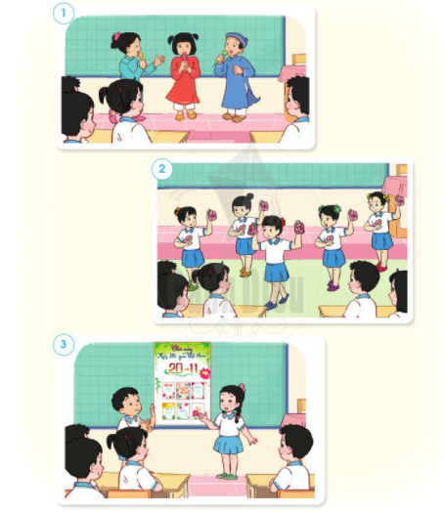  GV hướng dẫn HS dựa vào kết quả của hoạt động 5, mỗi nhóm lựa chọn một hoạt động phù hợp với khả năng của nhóm mình để chuẩn bị chào mừng Ngày Nhà giáo Việt Nam.  - GV hỗ trợ HS lên kế hoạch và phân công những công việc cụ thể.  Bước 2: Làm việc cả lớp  - GV tổ chức cho các nhóm giới thiệu sản phẩm.  - GV yêu cầu các nhóm tự đánh giá sản phẩm của nhóm mình và nhận xét sản phẩm của nhóm bạn.  - GV yêu cầu HS trả lời câu hỏi: Nói về cảm nhận của em khi tham gia các hoạt động chuẩn bị cho Ngày Nhà giáo Việt Nam.  *Lồng ghép QPAN:  - Giới thiệu với HS các tiết mục văn nghệ, đóng kịch, kể chuyện về tấm gương đạo đức Hồ Chí Minh. GDHS tinh thần yêu nước, truyền thống lịch sử của dân tộc Việt Nam  -GV Kể cho HS nghe câu chuyện về bác: GIẢN DỊ VÀ TIẾT KIỆM  -GD HS: Giáo dục tinh thần yêu nước và lòng biết ơn là hai nhiệm vụ quan trọng trong quá trình hình thành và phát triển nhân cách của học sinh, giúp các em có nhận thức đúng đắn, đầy đủ và luôn tự hào về dân tộc, Tổ quốc, biết yêu thương, khắc ghi công lao của những người đi trước; từ đó, các em phát huy tinh thần trách nhiệm, sự nhiệt huyết trong học tập, rèn luyện đạo đức, lối sống, góp sức xây dựng và phát triển đất nước.  *Hoạt động củng cố và dặn dò: (5’)  -Nhận xét tuyên dương  - Dặn dò chuẩn bị bài học hôm sau, đồ dùng học tập: SGK, bút, vở,… | - HS trả lời tùy theo suy nghĩ và cảm nhận của từng em.  - HS lắng nghe, tiếp thu.  - HS trả lời câu hỏi.  - HS lắng nghe, tiếp thu.  - HS trả lời.  - HS quan sát tranh, trả lời câu hỏi.  - HS trả lời: Một số hoạt động trong Ngày Khai giảng: Đón học sinh lớp 1; Lễ chào cơ, hát Quốc ca; Hiệu trưởng đọc diễn văn khai giảng; Hiệu trưởng đánh trống khai giảng; Học sinh biểu diễn văn nghệ chào mừng Ngày Khai giảng.  - HS trả lời:  + Một số hoạt động trong Ngày Khai giảng ở trường em: Đại diện phụ huynh học sinh tặng hoa cho nhà trường; trao bằng khen cho các học sinh có thành tích nổi bật,...  -HS trình bày  -HS trình bày  -HS thực hiện  -HS lắng nghe
IV.Điều chỉnh sau bài dạy:
………………………………………………………………………………………………………………………………………………………………………………………………………………………………………………………………

